

**Industrie**

(Société Fluides Air Comprimé Services)  
S.A.R.L. au Capital de 8 000,00 €

SIRET : 518 702 998 00023 R.C.S de Romans

FR 86518702998.

**Société COOPNOIX**

**ZA**

**38470 - VINAY**

Montrigaud, le 22 Juillet 2016

A l’attention de Mrs CATEL et GIROUD

**Objet : V/demande de semaine dernière et modifié par entretien d’hier**

***AVENANT 2***

Messieurs,

Nous vous remercions pour votre demande, et avons le plaisir de vous proposer nos meilleures conditions de prix, délai, financement éventuel, pour la fourniture du matériel déterminé, suivant votre cahier des charges, ci-après :

CAHIER DES CHARGES :

* Pour débit estimé par vous de 100 m3/h à 6 bars – 80% des besoins- pour « process » et environ 50/60 m3/h à 8 ou 10 bars ( dont gonflage roues camion, pertes de charge pour réseau non bouclé), en 1/8 et 50 % de taux de charge ( 50% en régulation), sur 9 mois environ et 3 mois à 30 % de charge… estimés
* Facteur de service = 1/8 ( 8/10 heures / jour)
* Tension d’alimentation de 400Vtri
* Création d’un local technique complet avec compresseur à vis de 18 kw, à vitesse variable ( ET NON FIXE, meilleur retour sur investissement, voir plus bas, mais option également proposée) pour économie d’énergie,
* Installation complète avec :
  + Ligne électrique par vos soins
  + Protection de tête dans armoire générale / vos soins
  + Sectionneur de proximité cadenassable, dans local technique par vos soins
  + Emplacement restant à affiner, ayant une grande importance, dans la confection du réseau à protéger ou isoler, et dans la qualité de l’air délivré ; nous sommes à votre disposition afin d’affiner avec vous !
  + Compresseur + Cuve + Purge + Filtration avant et après sécheur + Sécheur + Bypass + Tuyauterie et plomberie + Manchon de dilatation + Traitement des condensats + réseau secondaire + 50/60 m de réseau INOX serti et ISOLE, avec 9 descentes en 22mm, 24m, fournis et posés + branchements électriques, mise en conformité + Mo et déplacement
  + Toutes options chiffrées dans la présente !
  + *Nacelle prêtée par vous !*
  + *Solution avec gainage en acier galvanisé pour extraction de l’air chaud !*
  + *Solution tandem « COMPAIR vis + sécheur » GARANTIE 6 ans !*
  + En 3 fois sans frais et garantie 6 ans ou 44000 H ( pièces détachées, hors consommables, MO la 1ère année, suivant contrat fabricant ci-joint) + PRET GRATUIT dans la ½ journée généralement constatée, de compresseur à vis (sans maintenance)

PRIME aux économies d’énergie, CEE, chiffrée et reversée dans les 2 mois suivant les travaux !

ASSURANCE DECENNALE

Solution en vitesse variable COMPAIR et prime aux économies d’énergie

*************************************

SOLUTION : détaillant la liste des différents matériels nécessaires au bon fonctionnement de l’installation, de la fabrication de l’air comprimé (à vos conditions de service) dans le local technique, à l’utilisation de celui-ci, soit :

##### Local tech fab AC type

##### I – COMPRESSEUR A VIS COMPAIR L18-RS – 10 bars, A VITESSE VARIABLE (le meilleur rendement du marché à cette puissance !)

. Puissance : 18 kw

. Tension : 400 volts tri

. Plage de Débit **: 0/76 m3/h à 157 m3/h à 10 bars** ou **183 m3/h à 7,5 bars, au choix !**

. ***Possibilité d’avoir les 2 pressions à tout moment, ou gérées par le timer, ou à affiner !***

. Plage de Pression : 5 à 10 bars

. Plage de vitesses : de 2100 à 4000 trs /mn

. Niveau sonore : 68 dba

. 3 programmes de régulation

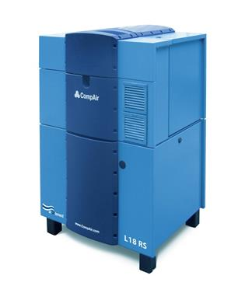

. Gestion des micro-coupures illimitée sans avoir à se déplacer pour ré enclencher le système (Brevet Compair)

. Carte DELCOS PRO avec :

Possibilité de gestion à distance

6 entrées et sorties

Timer

. Très basse vitesse rotation des vis (Brevet Compair)

. Système compensation efforts sur jeu de vis portant la durée des roulements de 40 à 50000h

. **Economie sur coûts énergétiques, par rapport à un compresseur à vitesse fixe et de même puissance**

**\* 2856 € HT dès la première année et 25988 € HT sur 6 ans !**

**\* voir estimatif bilan actuel et futur, ci-après !**

. Vitesse régulée afin de coller au débit demandé

**Elimine les temps de marche à vide lors des périodes de faible consommation**

**Elimine l’élévation artificielle de la pression**

**Démarrage en douceur sans aucun pic d’intensité**

. Diamètre de rac. G 1 ‘’mâle

. Livré capoté, insonorisé avec son plein d’huile

. Côtes hors tout : 800 x larg 700 x haut 1200 mm

. Poids : 380 kgs

##### II- BILAN ESTIMATIF prévisionnel de vos consommations avec projection sur 6 ans, comparaison de compress. A vitesse fixe avec le même mais à vitesse ET pression variables, à économie d’énergie :

1 x 18KW COMPAIR FIXE de 180 m3/h, tournant à 100 % mais avec 50 % de taux de charge et 50 % à vide ou régulation – en journées de 10H _ !

Consommation sur journées de 10 H sur 1 an et 6 ans avec un coût moyen du KW à 0,12 € et hausses par an de 12% MINIMUM !

A vide ou régulation la puissance utile est de 7,8 KW, soit :

7,8 kw x 0,12 € x 10 H x 250 jrs x 50% = 1170 € sur année 1

1345 € sur année 2

1548 € sur année 3

1780 € sur année 4

2046 € sur année 5

2353 € sur année 6

Total sur 6 ans à venir =  **10242 € d’énergie consommée !**

En charge, la puissance utile est de 23,62 KW, soit :

23,62 kw x 0,12 € x 10 H x 250 jrs x 50% = 3543 € sur année 1

4075 € sur année 2

4686 € sur année 3

5388 € sur année 4

6197 € sur année 5

7126 € sur année 6

Total sur 6 ans à venir =  **31015 € d’énergie consommée !**

**Total consommé sur 6 ans, estimé à 41257 € HT**

Avec L18RS et débit moyen de 100 m3/h (puiss utilisée à ce débit, aux bornes = 12,38 kw à 7,5 bars suffisants) et taux de charge de 50% :

12,38 kw x 0,12 € x 10 H x 250 jrs x 50% = 1857 € sur année 1

2136 € sur année 2

2748 € sur année 3

2456 € sur année 4

2824 € sur année 5

3248 € sur année 6

Total 6 ans = **15269 € d’énergie consommée !**

**ECONOMIE sur 6 ans = 25988 € !**

**III – Une CUVE VERTICALE GALVANISEE DE 500 LITRES**

Equipée de ses organes standards de sécurité

. Pression de service : 11 bars

. Pression épreuve : 16 bars

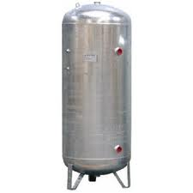

**IV – Une PURGE ELECTRO PILOTEE POUR CUVE, ref.666**

##### V – PREFILTRATION DE PROTECTION SECHEUR, ref. BEA 190 RB surdimensionnée pour évolution ultérieure !

. Débit traité : de 190 à 250 m/h à 1 µ

. Avec indicateur de saturation

. Avec purge automatique ou capacitive suivant modèle

. Raccordement : 1 ″ gaz

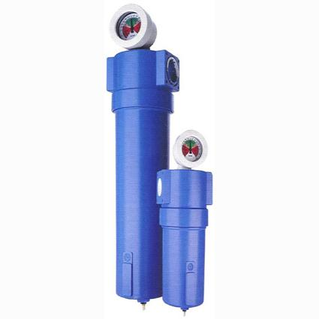

##### VI – 2 x CIRCUITS BY PASS TOUT EQUIPES, VANNES D. 1’’+ TUYAUTERIE INOX sertie

##### ( aucun flexible ) et permettant toute intervention, sans arrêt de production !

VII – UN SECHEUR COMPAIR , ref. F30HS

. Pour température ambiante de 0° à +55°c

. Brevet déposé

. Débit traité de 180 à 200 m3/h

. Avec purge capacitive à économie énergie

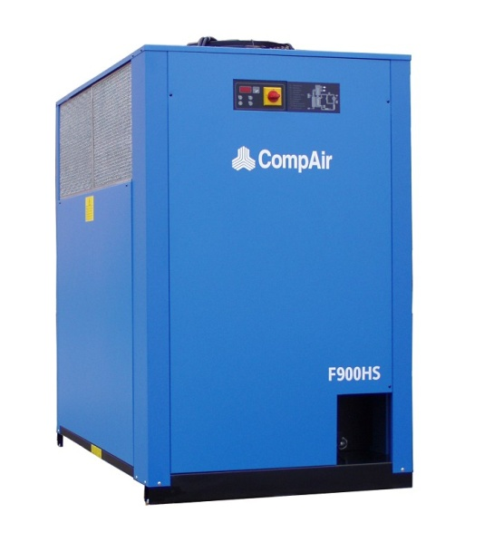

* *Photo non contractuelle*

VIII– UN SEPARATEUR DE CONDENSATS BEKO ref. Owamat 011

. Pour traiter l’ensemble des appareils du local technique sur un site non classé (art.742 de mars 1992, obligatoire au 01 01 96 )

. Capacité de traitement : 220/250 m3/h

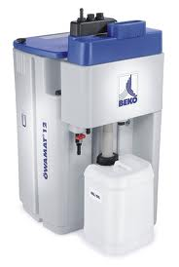

##### IX – UN FILTRE SUBMICRONIQUE ref. BEA 190 RA, surdimensionné pour évolution ultérieure !

. Débit traité de 190 à 250 m3/h à 0,01µ

##### X – ENSEMBLE TUYAUTERIE RESEAU INOX

1/ Agréments :

. suivant normes NFT54002, 54028 et NFA571 …

. excellent comportement au choc

. nombreuses réalisations dans la région

**. Garantie fabricant INOX de 10 ans !**

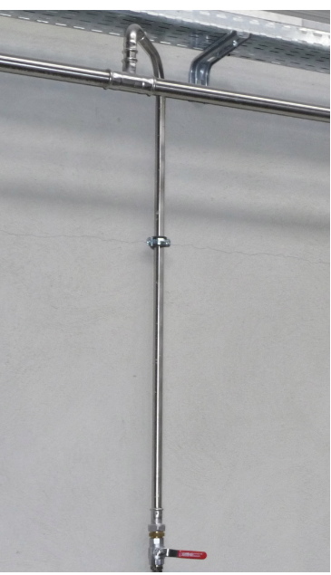

2/ Tuyauterie principale en diam. 28, environ 50/60 m (vous permettant de passer jusqu’à 400 m3/h, d’évoluer ultérieurement en terme de besoin et le tout sans changer de tuyauterie) ISOLEE thermiquement

3/ Tuyauterie secondaire en diam. 22, environ 24m,

4/ Réseau tertiaire pour canalisation des purges et gestion de celles-ci

5/ 6 descentes, avec col de cygne, vanne d’isolement et double ou triple utilisation à chaque poste, donc 12 ou 18 utilisations possibles.

. 1 Tube spiralé avec soufflette de sécurité HDAIR, dans local tech.

. *4 Enrouleurs orientable de 20 m !*

. 9 Coupleurs rapides à double sécurité,

. 9 Bouchons, té, raccords union, colliers, etc

XI – LOT PRESTATIONS DE SERVICE, COMPRENANT :

. Tous branchements et vérifications électriques par SFACS (après sectionneur et lignes par vos soins comme demandé et convenu )

. Fournitures plomberie pour local technique (tubes vannes etc…)

. Manchon souple (0/22 kw) pour raccordement compresseur

. Tirage et pose des tuyauteries

. Raccordement en air du reseau jusqu’au vannes

***. Gainage air chaud de ventilation, en acier galvanisé et tous accessoires, sortie en façade, étanchéité, etc…par nos soins !***

. Mise en air, mise en route, mise au point de l’installation

. Main d’œuvre

. Déplacements

NOTA 1: Electricité dans local technique amenée par vos soins, protégée et calibrée suivant machines à installer

NOTA 2 : SFACS est à même de réaliser tous travaux électriques supplémentaires, après devis.

**XII – COUT :**

Soit une installation complète intégrant « machine et tous matériels ci-dessus + tous travaux électriques dans local + plomberie + manchon souple + Gainage + MO et déplacements »

* + En 3 fois sans frais, garantie 6 ans ou 44000 H ( pièces détachées, hors consommables, et MO la 1ère année, suivant contrat fabricant ci-joint ) sur ensemble « VIS et SECHEUR » + PRET GRATUIT dans la ½ journée généralement constatée, de compresseur à vis (sans maintenance)

**Soit 18 790, 00 € net ht franco installé**

* Possibilité d’accès au Prime CEE aux économies d’énergie de 272,20 € HT estimée à ce jour , zone H1, reversée après acceptation du Pôle Energie de l’Etat ( formalités par SFACS)

*\* Dont coût inclus pour information:*

*. Machine L18RS non posée à ………………………………..9750 € net ht franco au lieu de 12060 €, suite à* ***promo du mois******de JUIN !***

*. Sécheur Compair F30HS non posé à ……………………. 1450 € net ht franco*

*. Cuve non posée à ………………………………………………..540 € net ht franco*

*. Jeu de 2 Filtres BEA300 non posé à……………………..…450 € net ht franco*

*. Purge électropilotée non posée à …………………………….84 € net ht franco*

*. Traitement de condensats non posé à …………………… 456 € net ht franco*

*. Lot accessoires réseau inox de 70 m + Isolation thermique, avec 9 descentes + coupleurs + enrouleurs de 20m….non posé à ……………………………………………………………………………..……….3145 € net ht franco*

*. Forfait installation, Gainage, MO et déplacements + travaux, soit différence restante*

##### *************************************

##### D – GENERALITES :

**. Visite d’installations semblables** possibles ( plus de 450 à notre actif, comme les stés JARS, VIVIER Injection, BAULE et EXSTO Thermoplastiques, EFR Méditerranée à 13 Vitrolles, TECHNOCOLOR 83 Sixfours, UNIDECOR, VINCI THALES, ESAL, MCR, MD MODELAGE, ESAT, BAXTER Injection, FCA 07 Tournon, DEVES 07 Brune, LAFUMA 26 Anneyron, FROMAGERIE ALPINE, 07 MGP, 07 GIRAUD DELAY, 26 STV Valence, D.P.International 01 Chaleins, COOP LA DAUPHINOISE 38 La Côte,…et plus de 500 locaux techniques en maintenance ) sur simple rendez vous !

**. Délai de l’ensemble : 3 semaines à réception de commande**

**. Garanties :** 1 an sur travaux, exception faite de ceux relevant par la loi de la garantie décennale du bâtiment.

Garantie 44 000 H ou 6 ans sur Compresseur à vis et Sécheur Compair, suivant contrat ASSURE COMPAIR ci-joint, si maintenance / SFACS (Centre de compétence Compair Agréé) - pièces -hors main d’œuvre après première année, consommables et flexibles – suivant programme Compair joint à valider.

1 an sur restant

**. SAV et pièces détachées** assurés par notre équipe de techniciens, dans les meilleurs délais.

**. Prêt GRATUIT**, possible, d’un compresseur si besoin dans la limite des stocks (25 machines révisées prêtes à partir dans la ½ journée – généralement constaté - suivant appel).

**. Révision de prix :** Nous nous réservons le droit de revoir les prix indiqués plus haut, dans le cas de l’application d’un cahier des charges aux conditions administratives techniques ou commerciales autres que celles stipulées dans le présent devis.

**. Réserve de propriété :** En vertu de la loi 80335 du 12/05/80, les matériels livrés demeurent notre propriété jusqu’au paiement intégral du montant total des factures correspondantes, même si ceux-ci ont fait l’objet de transformation, d’intégration ou de reventes. Cette clause n’ayant pas été explicitement rejetée, sera considérée acceptée par l’acquéreur.

. **Devis** estimatif et servant de cahier des charges, compte tenu des éléments en notre possession et à affiner ensemble.

. D’une manière générale, n’est pas compris tout ce qui n’est pas explicitement décrit dans notre offre (notamment étanchéités toiture, mise aux normes éventuelle, tranchées…)

**. Règlement :**

Si en 3 fois sans frais :

30% à la commande par chèque

30% au démarrage des travaux par chèque

Solde à la fin des travaux par chèque

**. Validité de l’offre : Semaine 27 année 2016**

Espérant répondre à vos attentes, nous nous tenons à votre entière disposition pour tout renseignement complémentaire et vous remercions pour la confiance que vous nous témoignez en nous consultant.

Courtoisement.

Le service commercial

PJ : Contrat maintenance SFACS/COMPAIR

Suivi de ce dossier :

Mme Soraya BOUMAIZA / tel 06 60 05 70 52

M. Alain BALAZARD / tel 06 75 44 57 61

Docs et FT sur notre site